Tutorial 5 Write-Up

Muhammad Alvin Abyan – 1506721844 – APAP [A]

Yang saya pelajari pada tutorial 5 ini adalah saya dapat mempelajari bagaimana menggunakan database serta relasi database dalam project Spring Boot. Juga melihat dan mengetahui bagaimana mengimplementasi MyBatis dan Lombok *framework* pada Spring Boot+Maven.

* Method yang Anda ubah pada Latihan Merubah SelectAllStudents​, jelaskan
  + Yang saya ubah pada Latihan Merubah SelectAllStudents adalah saya menambahkan beberapa baris berikut pada viewall.html untuk menampilkan mata kuliah apa saja yang diambil oleh masing-masing siswa dan berapa sks
    - 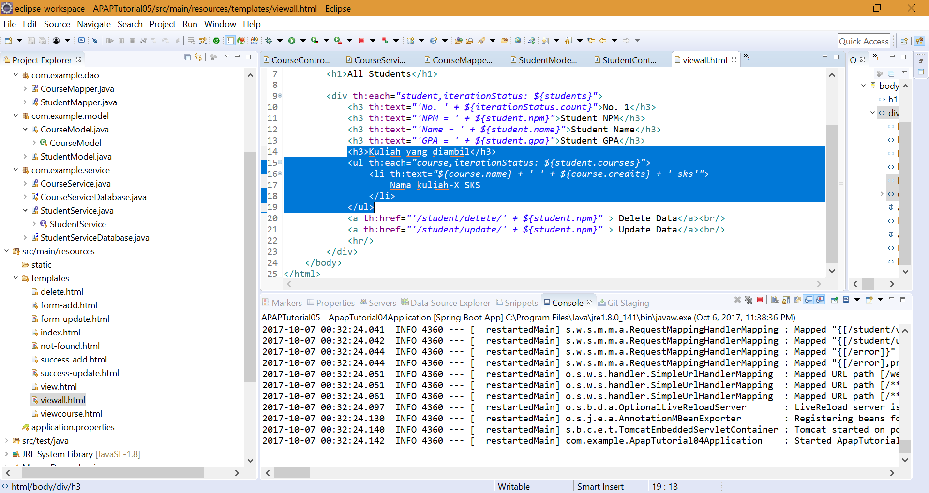
  + Selain itu, saya juga mengubah query pada method selectStudent pada StudentMapper untuk mengambil hasil dari query menjadi property yang dimasukkan kedalam List
    - 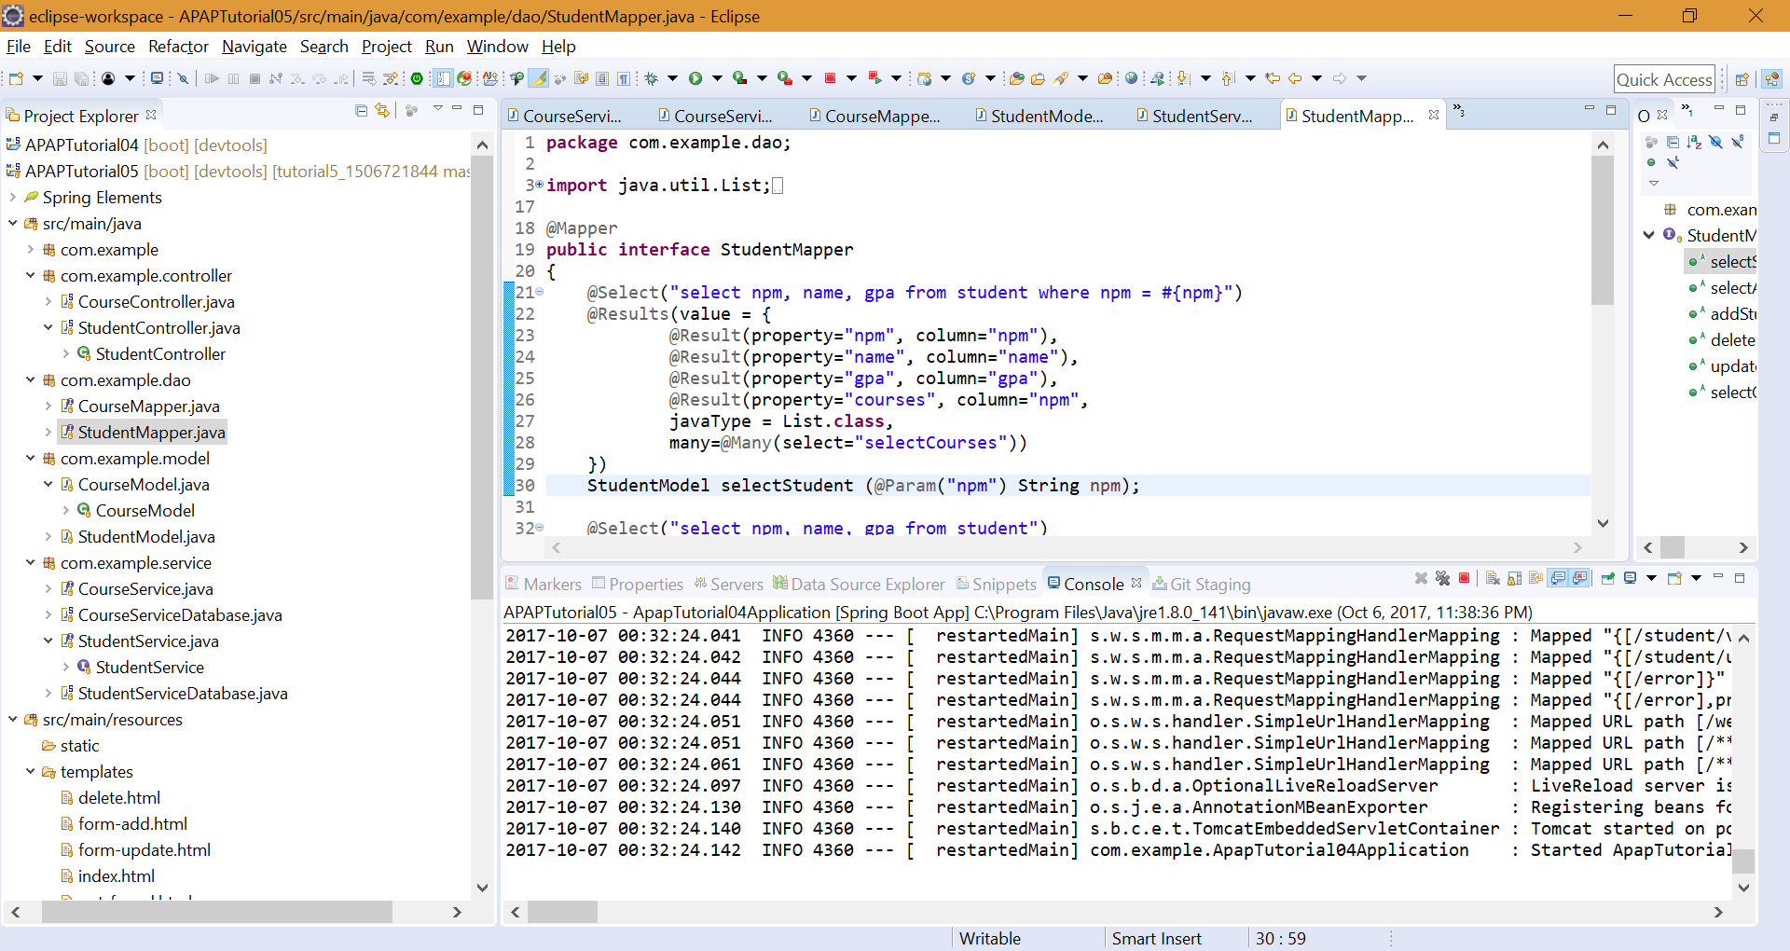
* Method yang Anda buat pada Latihan Menambahkan View​ pada Course​, jelaskan
  + Pada Latihan Menambahkan View pada Course saya menambahkan beberapa class, yaitu:
    - CourseController
      * 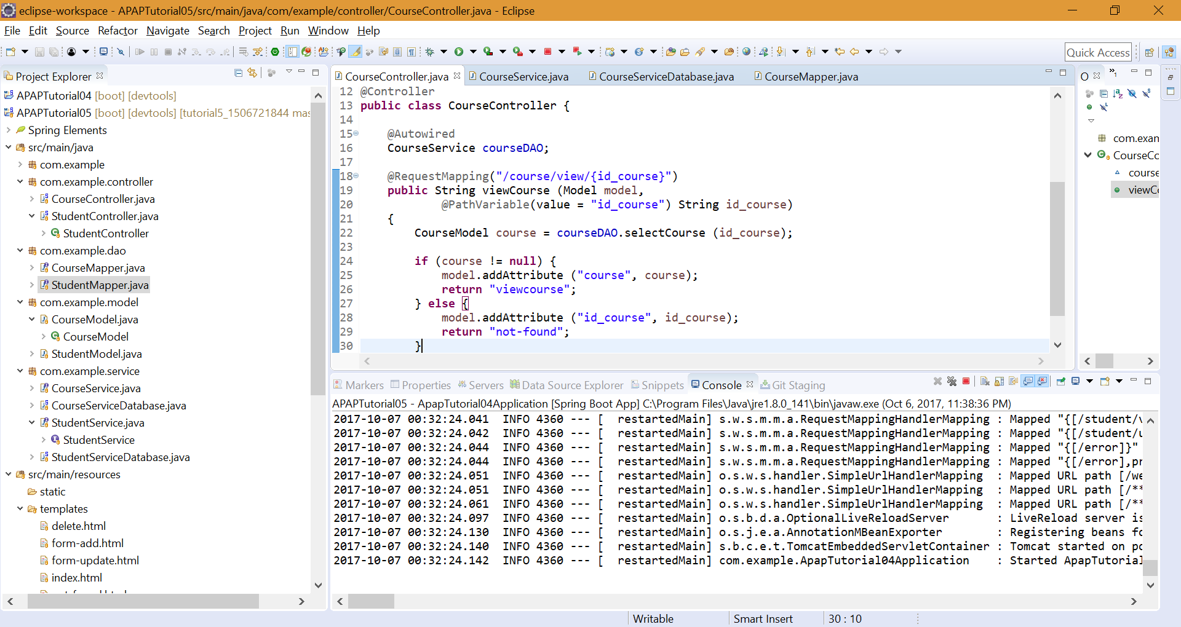
    - CourseService (interface)
      * 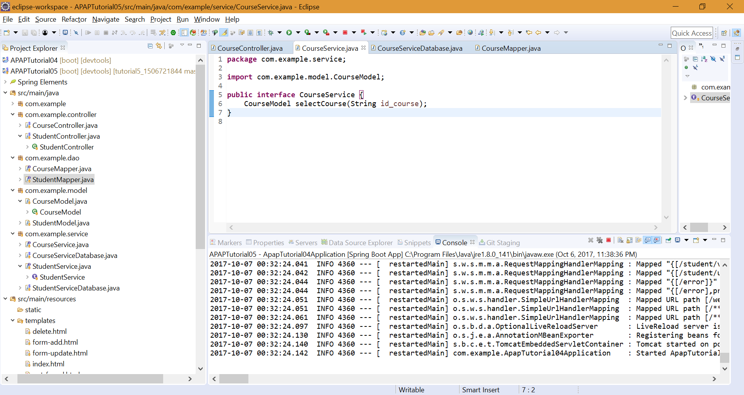
    - CourseServiceDatabase
      * 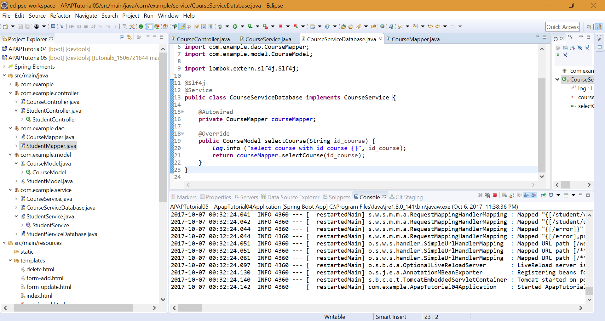
    - CourseMapper
      * 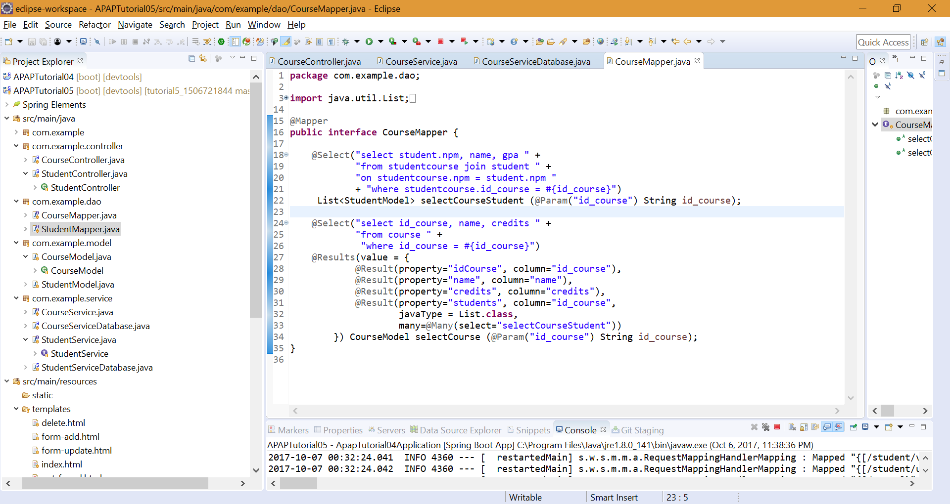
    - CourseModel (sudah ada)
      * 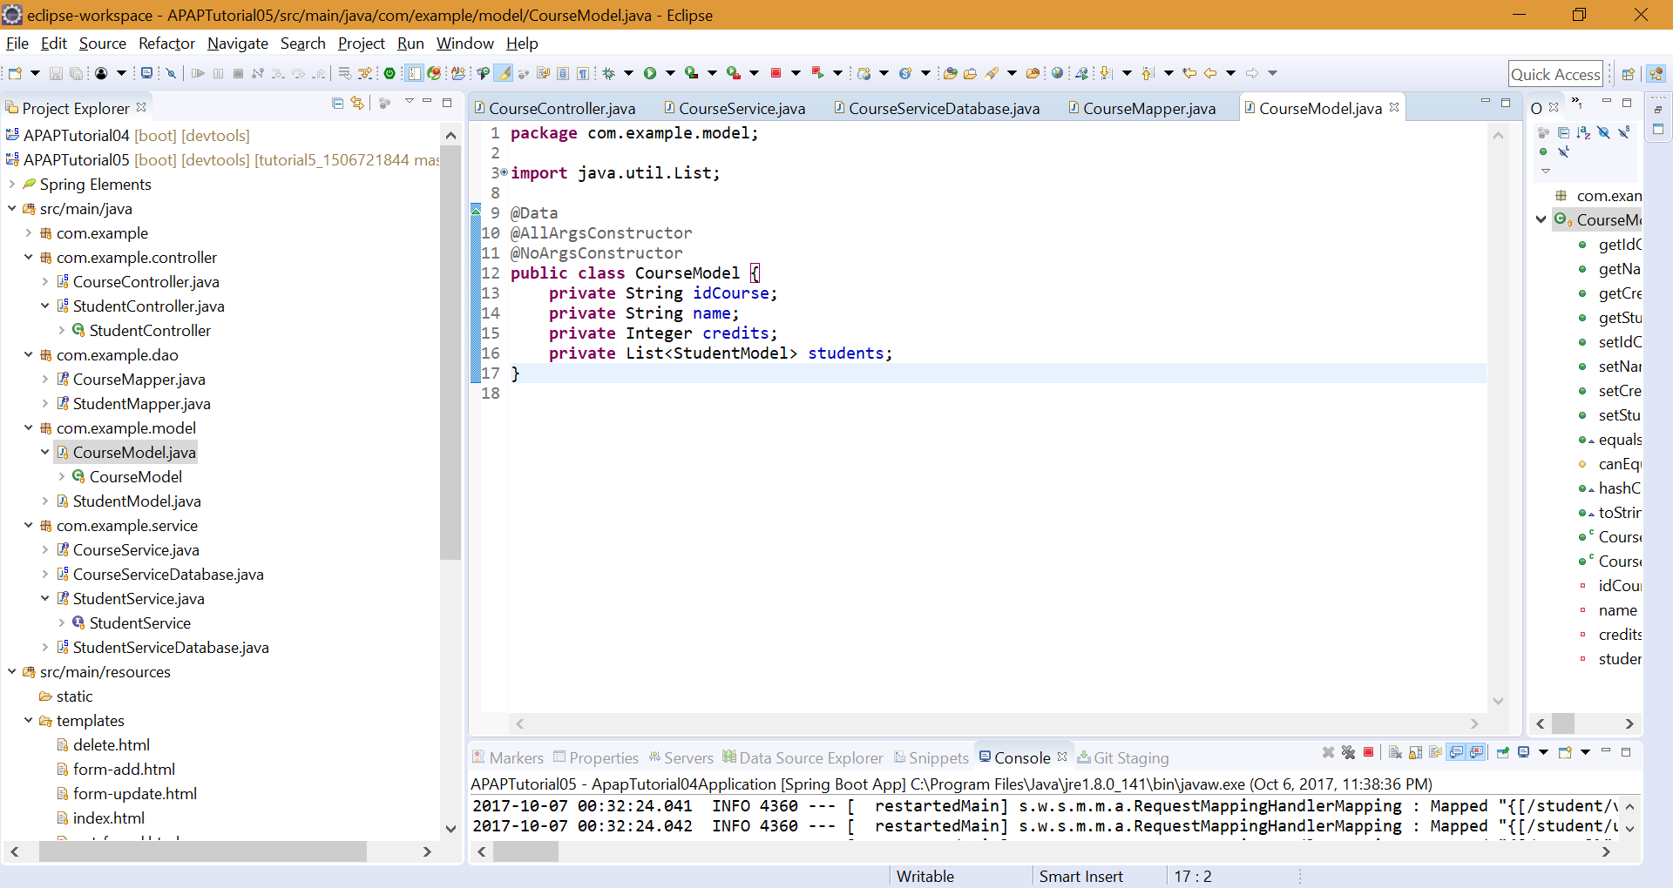
    - Viewcourse.html
      * 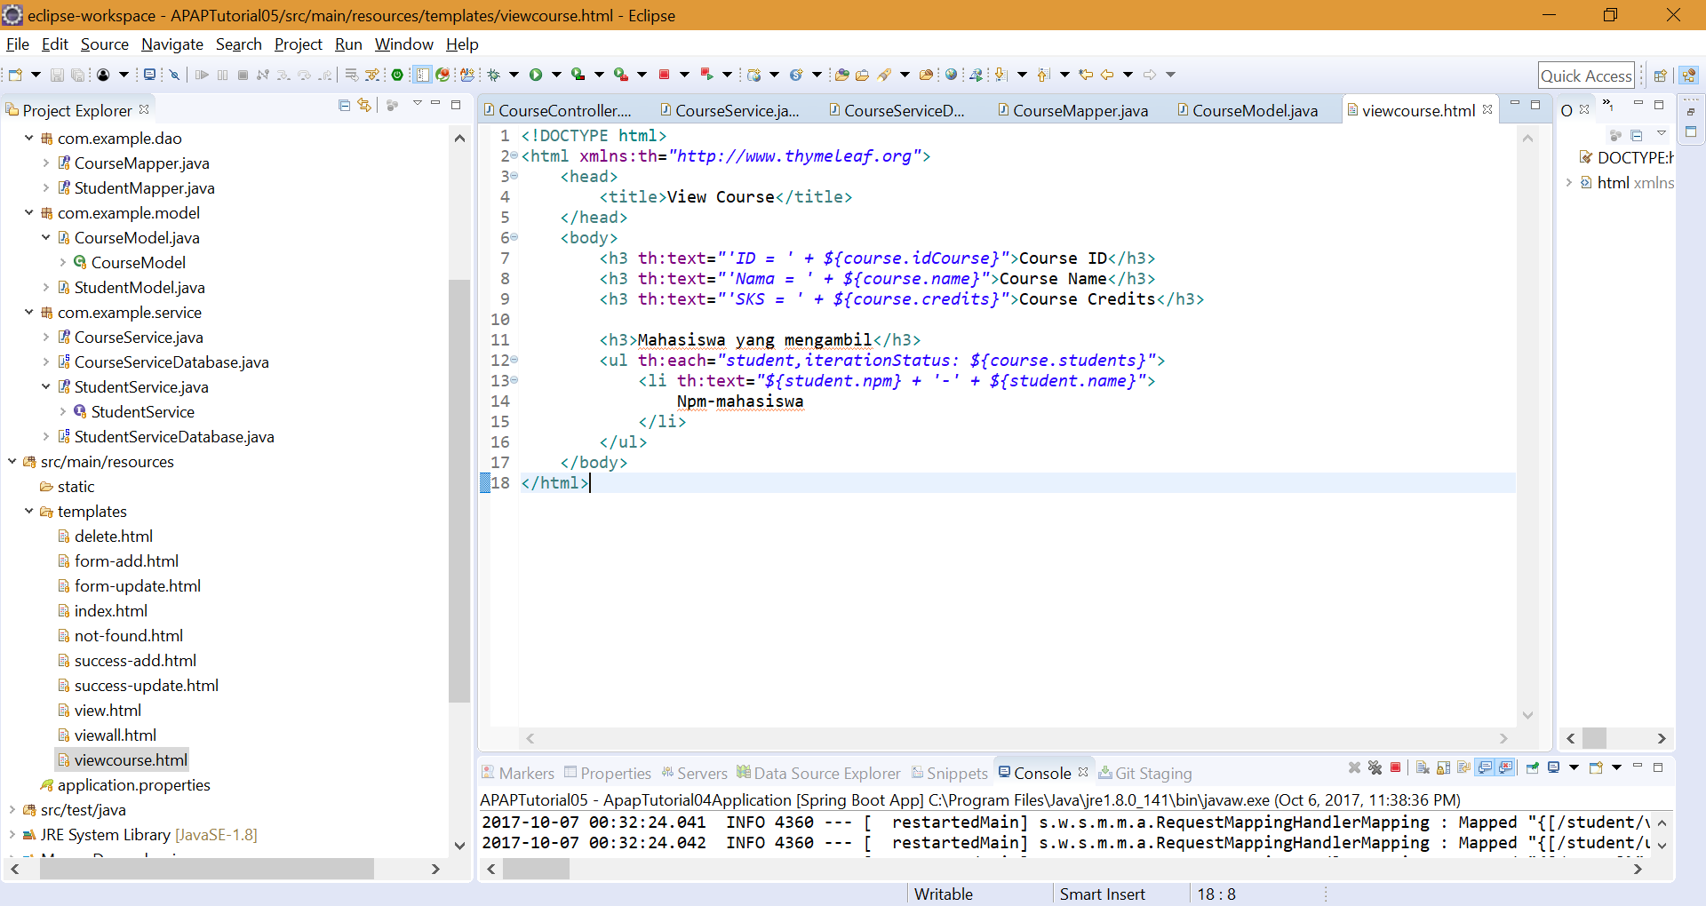

Untuk membuat fungsi baru, kita sebaiknya membuat satu set kesatuan yang baru (controller-service-view-database-mapper-model) agar terpisah dari fungsi lain dan tidak menyebabkan konflik antar fungsi